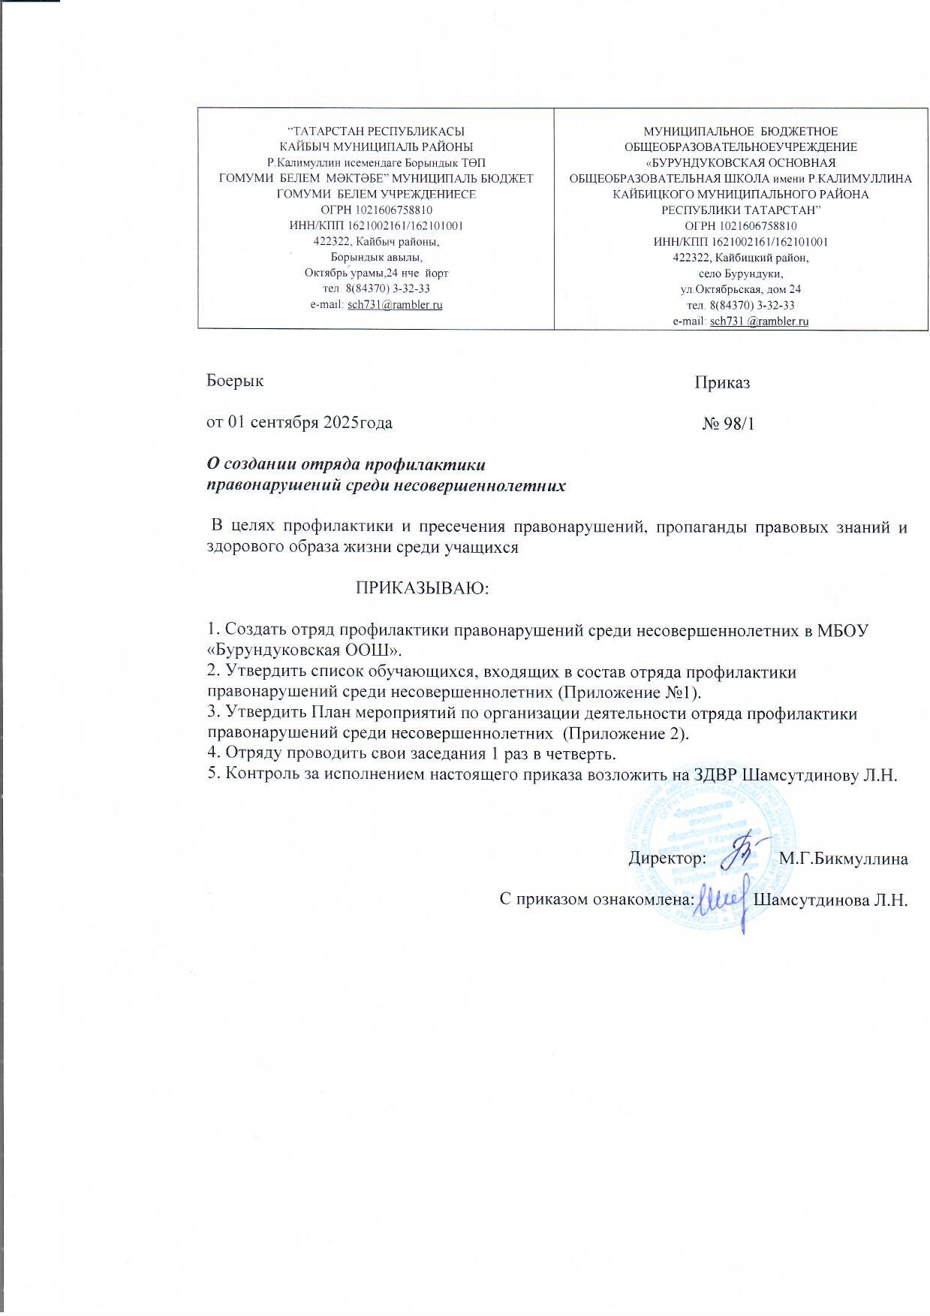

Приложение 1

Список отряда профилактики правонарушений
в МБОУ «Бурундуковская ООШ»
на 2025-2026 учебный год

№ п/п | Фамилия Имя | Класс | Обязанности
1 | Мингалиева Рафина | 8 | председатель отряда профилактики
2 | Алексеев Данил | 8 | заместитель командира отряда
3 | Каюмова Диля | 8 | ответственный за организацию дежурства в общественных местах
4 | Мингазов Айзат | 8 | спортивный сектор
5 | Мингалиев Булат | 8 | редколлегия
6 | Садыков Ильмир | 8 | спортивный сектор
7 | Султонов Хамидуллохон | 8 | ответственный за организацию дежурства в общественных местах
8 | Тимуршин Раиль | 8 | редколлегия

Приложение 2

План работы отряда
профилактики правонарушений «Орленок»
МБОУ «Бурундуковская основная общеобразовательная школа Кайбицкого муниципального района
Республики Татарстан» на 2025-2026учебныйгод

Цель отряда профилактики: защита прав и законных интересов учащихся учебного заведения.
Основные задачи: преодоление безнадзорности, беспризорности, профилактика (предупреждение) правонарушений учащимися учебного заведения.

№ п/п | Наименование мероприятий | Сроки проведения
1 | Организация работы отряда профилактики, утверждение плана работы. | Сентябрь
2 | Выявление школьников и семей группы риска. | Сентябрь,  в течение года
3 | Охват учащихся в разные кружки. | Сентябрь
4 | Оформление необходимых нормативных документов на учащихся, состоящих на внутришкольном учете | Сентябрь
5 | Акция «Внимание- подросток» | Сентябрь
6 | Месячник трудового воспитания. | Сентябрь
7 | Акция «Я выбираю спорт как альтернативу пагубным привычкам» | Сентябрь - октябрь
8 | Оформление информационных стендов для учащихся об их правах и обязанностях. | Сентябрь
9 | Родительские университеты с приглашением инспекторов по делам несовершеннолетних | В течение года.
10 | Отслеживание занятости учащихся, состоящих на внутришкольном учете, в свободное время, в каникулярное время, привлечение их в кружки, спортивные секции. | В течение года
11 | Контроль за посещаемостью учебных занятий учащихся. | В течение года.
12 | Подведение итогов контроля за посещаемостью учебных занятий. | Ноябрь
13 | Месячник нравственного воспитания, работы с родителями | Ноябрь
14 | Итоги контроля за посещаемостью учебных занятий. | Декабрь
15 | Месячник эстетического воспитания. | Декабрь
16 | Планирование занятости учащихся в период каникул. | Ноябрь, январь, март
17 | Учет успеваемости, посещаемости, выполнения режима дня. | Январь
18 | Месячник культурно-массовой, спортивно-оздоровительной деятельности | Январь
19 | Месячник гражданско-патриотического воспитания, профориентационной работы. | Февраль
20 | Итоги контроля за посещаемостью учебных занятий. | Февраль
21 | Месячник по профилактике правонарушений:  - посещение семей;  - рейд по проверке выполнения режима в вечернее время;  - классные часы «Наши права и обязанности»;  - индивидуальная работа с детьми и их родителями;  - проведение классных родительских собраний «О недопустимости жестокого обращения с детьми», а также по профилактике алкоголизма, табакокурения и т.д.;  - совместные рейды со специалистами ПДН и КДН | Март
22 | Индивидуальная работа с детьми и семьями «группы риска». | Март
23 | Планирование занятости учащихся в период весенних каникул. | Март
24 | Собеседование со школьниками «группы риска» и их родителями по вопросу летней занятости. | Апрель
25 | Итоги контроля за посещаемостью учебных занятий. | Апрель
26 | Месячник экологического воспитания | Апрель
27 | Формирование банка данных – социальной картотеки на конец года. | Апрель
28 | Анализ работы школы по профилактике правонарушений. | Май
29 | Месячник изучения правил дорожного движения, пожарной безопасности | Май
30 | Планирование летнего отдыха школьников. | Май
31 | Месячник защиты детей, изучения родного края. | Июнь
32 | Организация консультативной помощи родителям. | В течение года.
33 | Отчеты классных руководителей о работе по профилактике правонарушений. | В течение года.
34 | Заседания ОПП по вопросам:  - профилактика нарушений школьной дисциплины, пропусков уроков, неуспеваемости;  - выполнение родителями своих обязанностей;  - постановка и снятие с внутришкольного учета  - заслушивание отчетов классных руководителей и других специалистов по организации нравственного и правого воспитания. | В течение года.

